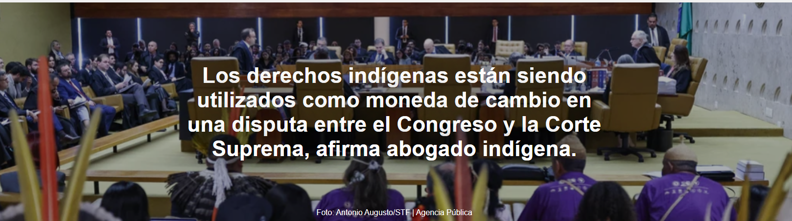

Representante de la Articulación de Pueblos Indígenas critica uso político del Marco Temporal en conflicto entre poderes.
Este informe es de Laura Scofield , publicado por Agência Pública , el 12 de diciembre de 2025.
“Tenemos la sensación de que nuestros derechos siempre se utilizan como moneda de cambio ”. Así describe el abogado Ricardo Terena , representante de la Articulación de los Pueblos Indígenas de Brasil ( APIB ), el conflicto entre el Congreso Nacional y el Supremo Tribunal Federal ( STF ) en torno a las decisiones sobre el Marco Temporal . Esta semana, el Senado aprobó la Propuesta de Enmienda a la Constitución ( PEC ) sobre el Marco Temporal , que modifica la Constitución para incluir el principio de que las tierras indígenas solo pueden demarcarse si se prueba su ocupación por parte de pueblos indígenas el 5 de octubre de 1988. La PEC será analizada ahora por la Cámara de Diputados.
Esta maniobra del Senado ocurrió un día antes del inicio del juicio ante el Tribunal Supremo sobre la constitucionalidad de la Ley 14.701/2023 , que estableció el Marco Temporal como criterio para la demarcación de tierras indígenas . En septiembre de 2023, la tesis del Marco Temporal ya había sido rechazada por el Tribunal Supremo.
En octubre de 2023, el presidente Lula vetó partes de la ley, como la que establecía el Marco, pero los parlamentarios revocaron los vetos dos meses después. Posteriormente, los partidos Liberal, Progresista y Republicano presentaron demandas ante el Supremo Tribunal Federal (STF) solicitando el reconocimiento de la constitucionalidad de la legislación, mientras que APIB , Rede , PSOL , PT , PCdoB , PV y PDT presentaron recursos de impugnación. En total, el Supremo Tribunal Federal analizará cuatro demandas sobre el tema (tres en contra del marco y una a favor). Aunque la fase de alegatos orales ya ha comenzado, aún no hay fecha fijada para la votación.
“Sentimos que nuestros derechos siempre se utilizan como moneda de cambio”, explicó Ricardo Terena , quien representa a los pueblos indígenas a través de APIB ante la Corte Suprema . El abogado cree que los pueblos indígenas están en el centro de la disputa entre los poderes.
“Cuando teníamos la Constitución , había un plazo de cinco años para la demarcación de territorios , plazo que nunca se cumplió. Con el paso de los años, hemos visto una creciente relativización de nuestros derechos territoriales”, afirmó. Cree que “las comunidades indígenas han resistido todos estos ataques” y han luchado por mantener “lo que existe en la Constitución”, pero enfatiza que los pueblos ya han sentido las consecuencias del Marco Temporal. “Los conflictos territoriales se han intensificado como resultado de este debilitamiento de los derechos indígenas ”, explica.
Ricardo Terena también destaca la importancia del liderazgo indígena en la lucha por la causa, evidenciada por la presencia de abogados indígenas en los alegatos orales. "La presencia de abogados indígenas va más allá de la simple actuación de un abogado; es llevar la experiencia vivida de los territorios a la sala del tribunal", afirma. "Somos beneficiarios de la causa y quienes sufriremos las consecuencias de esta sentencia", concluye.

La sentencia del Marco Temporal no se refiere únicamente al Marco Temporal.
A diferencia de la sentencia de septiembre de 2023, el debate actual aborda el tema desde una perspectiva más amplia, ya que la ley "plantea otras cuestiones que van más allá del marco temporal", explica el abogado. La legislación modifica, por ejemplo, detalles sobre el proceso de demarcación.
Así, Ricardo Terena explica que, durante el primer día de alegatos orales, los representantes de la agroindustria incluyeron en sus argumentos la defensa de otras medidas que "inviabilizan la demarcación de territorios ". "Se centran en debatir el marco temporal, pero también otros temas, como la expropiación por interés social y otros aspectos relacionados con el procedimiento administrativo de demarcación", afirmó. El abogado cita que, por ejemplo, se cuestionó la validez del informe antropológico como prueba en sí mismo para la demarcación de tierras indígenas.
Además de refutar a quienes consideran un retroceso los procedimientos de demarcación, el abogado explica que APIB también utilizó la plataforma para defender la necesidad de "redimensionar el territorio indígena para corregir errores" en procesos de demarcación pasados, ya que varias tierras indígenas supuestamente son más pequeñas de lo que deberían ser.
Aunque se encuentra en disputa, el Marco Temporal ya ha afectado territorios indígenas. En 2023, Pública reveló que este argumento se utilizó para anular el decreto que declaró un territorio indígena en el oeste de Santa Catarina . Se suponía que el área de 3.000 hectáreas estaría habitada por miembros del pueblo guaraní de Araça'í , quienes seguían reclamando la tierra, pero actualmente vivían allí como "favores" de otro grupo. El censo de 2022 reveló que las 336 personas que vivían en la región no eran indígenas.

https://www.ihu.unisinos.br/661225-direito-indigena-e-moeda-de-troca-em-disputa-entre-congresso-e-stf-diz-advogado-indigena

